一、填空题（每题3分）
1、传感器通常由直接响应于被测量的 敏感元件 、产生可用信号输出的转换元件、以及相应的基本转换电路组成。
2、金属材料的应变效应是指 金属材料在受到外力作用时，产生机械变形，导致其阻值发生变化的现象 。
3、半导体材料的压阻效应是 半导体材料在受到应力作用后，其电阻率发生明显变化 。
4、金属丝应变片和半导体应变片比较其相同点是它们都是在外界力作用下产生机械变形，从而导致材料的 电阻 发生变化。
5、金属丝应变片和半导体应变片比较其不同点是金属材料的应变效应以 机械形变 为主，材料的电阻率 相对变化为辅；而半导体材料则正好相反，其应变效应以机械形变导致的电阻率的相对变化为主，而机械形变为辅。
6、固体受到作用力后电阻率要发生变化，这种现象称 压阻 效应。
7、应变式传感器是利用电阻应变片将 材料应变 转换为电阻变化的传感器。
8、要把微小应变引起的微小电阻变化精确地测量出来，需采用特别设计的测量电路，通常采用 电桥 电路。
9、电容式传感器利用了将非电量的变化转换为 电容量 的变化来实现对物理量的测量。
10、变极距型电容传感器做成差动结构后，灵敏度提高原来的 2 倍。
11、电容式传感器的优点主要有测量范围大、灵敏度高、动态响应时间短、机械损失小、
结构简单 、适应性强。
12、 电容式传感器主要缺点有 寄生电容影响较大 、当电容式传感器用于变间隙原理进行测量时具有非线性输出特性。
﻿13、电感式传感器是建立在 电磁感应 基础上的一种传感器。
14、电涡流传感器从测量原理来分，可以分为高频扫射式和 低频透射式 两大类。
15、电感式传感器可以分为 自感式 、互感式、涡流式三大类。
16、压电式传感 器可等效为一个电荷源和一个电容并联，也可等效为一个与电容相串联的电压源。
17、压电式传感器是一种典型的自发电型传感器(或发电型传感器) ，其以某些电介质的 压电效应 为基础，来实现非电量检测的目的。
18、某些电介质当沿一定方向对其施力而变形时内部产生极化现象，同时在它的表面产生符号相反的电荷，当外力去掉后又恢复不带电的状态，这种现象称为（正压电） 效应；在介质极化方向施加电场时电介质会产生形变，这种效应又称电致伸缩效应。
﻿19、热电动势来源于两个方面，一部分由两种导体的 接触电势 构成，另一部分是单一导体的温差电势。
20、补偿导线法常用作热电偶的冷端温度补偿，它的理论依据是 中间温度 定律。
21、常用的热电式传感元件有 热电偶 和热敏电阻。
22、热电偶是将温度变化转换为 电势 的测温元件，热电阻和热敏电阻是将温度转换为电阻 变化的测温元件。
23、热电阻最常用的材料是 铂 和铜，工业上被广泛用来测量中低温区的温度，在测量温度要求不高且温度较低的场合，铜热电阻得到了广泛应用。
24、热电阻引线方式有三种，其中 三线制 适用于工业测量，一般精度要求场合； 二线制适用于引线不长，精度要求较低的场合；四线制适用于实验室测量，精度要求高的场合。
25、用石英晶体制作的压电式传感器中，晶面上产生的（电荷 ）与作用在晶面上的压强成正比，而与晶片 几何尺寸 和面积无关。
26、金属应变片的弯曲半径越大，其横向效应也越 大 。
27、影响金属导电材料应变灵敏系数K。的主要因素是导电材料 几何尺寸 的变化。
28、传感器的基本特性通常指的是传感器的输入和 输出 之间的关系特性。
29、常用的基本电量传感器包括 电阻式 、电感式和电容式传感器。
30．半导体气体传感器可分为_ 电阻式 _与__ 非电阻式 _两大类。
31．用半导体制成霍尔组件的测量误差主要来自于__ 温度误差 和__ 零位误差 _ 。
32．霍尔传感器的零位误差主要包括 不等位电势 和__寄生直流电动势 。
- 33.半导体热敏电阻分（正温度系数热敏电阻）（负温度系数热敏电阻）（临界温度系热敏电阻）三类。
二 、选择题
1、金属丝应变片在测量构件的应变时，电阻的相对变化主要由 ( B ) 来决定的。
A、贴片位置的温度变化 B、 电阻丝几何尺寸的变化
C、电阻丝材料的电阻率变化 D、外接导线的变化
2、不能用涡流式传感器进行测量的是 ( D ) 。
A 位移 B 材质鉴别 C 探伤 D 非金属材料
3、通常所说的传感器核心组成部分是指：（ B ）
A、敏感元件和传感元件 B、敏感元件和转换元件
C、转换元件和调理电路 D、敏感元件、调理电路和电源
4、为提高电桥的灵敏度，可采取的方法是：（ C ）。
A、半桥双臂各串联一片电阻应变片；
B、半桥双臂各并联一片电阻应变片；
C、适当提高电桥的电源电压；
D、增大应变片的初始电阻值。
5、一阶传感器输出达到稳态值的10%到90%所需的时间是( B )。
A、延迟时间 B、上升时间 C、峰值时间 D、响应时间
6、传感器的下列指标全部属于静态特性的是( C )。
A、线性度、灵敏度、阻尼系数
B、幅频特性、相频特性、稳态误差
C、迟滞、重复性、漂移
D、精度、时间常数、重复性
7、（本题为多选题）利用霍尔片，我们可以测量一步到位哪些物理量（ ABCD ）。
A、磁场；B、电功率；C、载流子浓度；D、载流子类型。
8、属于传感器动态特性指标的是( B )。
A、重复性 B、固有频率 C、灵敏度 D、漂移
9、影响金属导电材料应变灵敏度系数K的主要因素是( B )。
A、导电材料电阻率的变化 B、导电材料几何尺寸的变化
C、导电材料物理性质的变化 D、导电材料化学性质的变化
10、电阻应变片的线路温度补偿方法有( B )。
A、差动电桥补偿法 B、补偿块粘贴补偿应变片电桥补偿法
C、补偿线圈补偿法 D、恒流源温度补偿电路法
11、试题关键字：变间隙式。当变间隙式电容传感器两极板间的初始距离d增加时，将引起传感器的( B )。
A、灵敏度增加 B、灵敏度减小
C、非线性误差增加 D、非线性误差不变
12、（本题为多选题）电容式传感器中输入量与输出量的关系为线性的有（AB ）。
A、变面积型电容传感器 B、变介质型电容传感器
C、变电荷型电容传感器 D、变极距型电容传感器
13、交流电桥的平衡条件为( B )。
A、相邻桥臂阻抗值乘积相等 B、相对桥臂阻抗值乘积相等
C、相对桥臂阻抗值比值相等 D、相邻桥臂阻抗值之和相等
14、下列说法正确的是( D )。
A、差动整流电路可以消除零点残余电压，但不能判断衔铁的位置。
B、差动整流电路可以判断衔铁的位置和运动方向。
C、相敏检波电路可以判断位移的大小，但不能判断位移的方向。
D、相敏检波电路可以判断位移的大小和位移的方向。
15、石英晶体在沿电轴X方向的力作用下会( D )。
A、不产生压电效应 B、产生逆向压电效应
C、产生横向压电效应 D、产生纵向压电效应
16、为了减小热电偶测温时的测量误差，需要进行的温度补偿方法不包括( D )。
A、补偿导线法 B、电桥补偿法 C、冷端恒温法 D、差动放大法
17、热电偶测量温度时( D )。
A、需加正向电压 B、需加反向电压
C、加正向、反向电压都可以 D、不需加电压
18、镍铬-镍硅热电偶灵敏度为0.04 mV/°C，把它放在温度为1200℃处，若以指示仪表作为冷端，此处温度为50°C，则热电势大小（ B ）mV。
A、60； B、46； C、56； D、66。
﻿19、已知在某特定条件下材料A与铂配对的热电势为13.967 mV，材料B与铂配对的热电势是8.345 mV，则在此特定条件下，材料A与材料 B配对后的热电势为（ A ）mV。
A、5.622； B、6.622； C、7.622； D、8.622。
20．当变间隙式电容传感器两极板间的初始距离d增加时，将引起传感器的（ BD ）。
A．灵敏度增加 B．灵敏度减小
C．非统性误差增加 D．非线性误差减小
21 超声波传感器的声波频率（D ）
A．低于16Hz Ｂ．低于10kHz
Ｃ．高于10kHz Ｄ．高于20kHz
22、 以下属于无源型传感器是（ D ）
A．发电型 Ｂ．热电偶
Ｃ．压电式传感器 Ｄ．电阻式传感器
23. 以下不属于电容式传感器测量电路的是（ A ）
A．调频电路 Ｂ．放大器
Ｃ．交流电桥 Ｄ．脉冲电路
24. 以下特性属于传感器动态特性的是（ A ）
A．瞬态响应 Ｂ．线性度 Ｃ．灵敏度 Ｄ．稳定性
25. 电涡流传感器常用的材料为（ D ）
A．玻璃 Ｂ．陶瓷 Ｃ．高分子 Ｄ．金属
1.下列四种光电元件中，基于外光电效应的元件是：（ C ）
A、光敏二极管 B、硅光电池 C、光电管 D、光导管

2．光纤传感器的种类很多，工作原理也各不相同，但都离不开（ C ）

A、光的调制一个环节； B、光的解调一个环节； C、调制与解调两个环节； D、光的反射
3. 在光线作用下，半导体的电导率增加的现象属于（ ）。
A、外光电效应 B、光生伏特效应 C、光电发射 D、光电导效应

4．光电管传感器所加的电源电压（ ）

A、正向电压； B、交流电压； C、感应电压； D、反向电压；
5. 磁敏传感器中将被测物理量转换为霍尔电势的传感器是利用（ ）
A．压电效应原理 Ｂ．力学效应原理 Ｃ．光电效应原理 Ｄ．霍尔效应原理
6. 利用半导体的电阻随温度变化的特性制成的测温元件是（ ）

A．光敏电阻 Ｂ．热敏电阻 Ｃ．磁敏电阻 Ｄ．力敏电阻
7. 以下属于无源型传感器是（ B ）
A、发电型 Ｂ、热电偶 Ｃ、气敏传感器 Ｄ、电阻式传感器
8. 利用霍尔效应制成的传感器是（C ）

A．应变式传感器 Ｂ．温度传感器 Ｃ．霍尔传感器 Ｄ．气敏传感器

9、光纤的数值孔径NA的大小为（ C ）

A、n₁²-n₂²； B、n₂²-n₁²；C、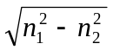；D、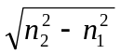

10、光电管传感器(光电倍增管)的制作原理是（ ）

A、内光电效应； B、光生伏特效应； C、外光电效应； D、压差效应。
11. 不能采用非接触方式测量的传感器是：（ ）。

A、霍尔传感器； B、光电传感器； C、热电偶； D、涡流传感器
12、直流电桥的平衡条件为( )。
A、相邻桥臂阻抗值乘积相等 B、相对桥臂阻抗值乘积相等
C、相对桥臂阻抗值比值相等 D、相邻桥臂阻抗值之和相等

预 测 题
2.对于正弦输入信号，传感器的响应称为频率形影或稳态响应，对于阶跃信号，则称为阶跃响应或瞬态响应。
三、判断题（在你认为对的判断后打√，错的判断后打×，每题1分， 10题共10分）
1，压电式传感器具有体积小、结构简单等优点，适合于频率较低的被测量的测量，甚至是静态量的测量。（ × ）
2.线性度是传感器的静态特性之一。 （√ ）
3.电涡流式传感器可以进行无接触测量和探伤。 （√ ）
4.应变片式压力传感器仅能对压力进行测量。 （× ）
5.时间响应特性为传感器的静态特性之一。 （× ）
6.电阻应变片式传感器可以对位移、加速度、压力等进行测量。 （√ ）
7.在传感器的基本特性中，瞬态响应特性是其动态特性之一。 （√ ）
8.电涡流式传感器不可以进行无接触测量。 （× ）
9.电容式传感器可以对位移、加速度、压力等进行测量。 （√ ）
10.传感器的稳态响应指的是输入信号为正弦信号的频率响应。 （√ ）
11.超声波测流速的机理是它在静止流体和流动流体中的传播速度不同。（√ ）
13.传感器按输入量分为模拟式和数字式传感器。 （× ）
14.电涡流式传感器属于电容式传感器，可以用于无损探伤。 （× ）
17．光纤传感器最基本的工作原理离不开光的调制和解调两个环节。 （ 对 ）
18．磁敏二极管是根据光生伏特效应制成的。 （ 错 ）
19．光电管和光电倍增管是利用内光电效应制成的。 （错 ）
20．光敏电阻的暗阻越大越好，而亮阻越小越好，也就是说暗电流要小，亮电流要大。这样光敏电阻的灵敏度就高。 （ 对 ）
21．光电管传感器所加的电源电压为反向电压。 （ 对 ）；
22．光电管传感器的制作原理是根据光生伏特效应制成的。 （ 错 ）；
23．玻尔帖电势（接触电势）只与两种金属接点的温度有关。 （ 错 ）；
24．光电材料在光的照射下，电子逸出物体表面向外发射的现象称为外光电效应。 （ 对 ）；
25．光电倍增管的作用是改变光电管检测光电流的信噪比。 （对 ）；
26．半导体电阻型气敏传感器都设有加热器的作用是为了减小测量时的气体电阻。 （ 错 ）；
27．霍尔电压与磁感强度成正比，磁感强度改变方向时，霍尔电压也改变方向。 （对 ）
四、简答题（4题，共18分）
1、在传感器测量电路中，直流电桥与交流电桥有什么不同，如何考虑应用场合?用电阻应变片组成的半桥、全桥电路与单桥相比有哪些改善?
答：直流电桥适合供电电源是直流电的场合，交流电桥适合供电电源是交流的场合。 半桥电路比单桥电路灵敏度提高一倍，全桥电路比单桥电路灵敏度提高4倍，且二者均无非线性误差。
﻿2、根据电容式传感器工作原理，可将其分为几种类型?每种类型各有什么特点?各适用于什么场合?
﻿答：根据电容式传感器的工作原理，可将其分为3种：变极板间距的变极距型、变极板覆盖面积的变面积型和变介质介电常数的变介质型。
变极板间距型电容式传感器的特点是电容量与极板间距成反比，适合测量位移量。
变极板覆盖面积型电容传感器的特点是电容量与面积改变量成正比，适合测量线位移和角位移。
变介质型电容传感器的特点是利用不同介质的介电常数各不相同，通过改变介质的介电常数实现对被测量的检测，并通过电容式传感器的电容量的变化反映出来。适合于介质的介 电常数发生改变的场合。
3、简述热电偶的几个重要定律，并分别说明其实用价值。
答：1、中间导体定律；2、标准电极定律；3、 连接导体定律与中间温度定律
实用价值：略。
4、【必考题】热电偶测温时，为什么要进行冷端温度补偿？常用的补偿方法有哪些？
答（1）因为热电偶的热电势只有当冷端的温度恒定时才是温度的单值函数，而热电偶的标定时是在冷端温度特定的温度下进行的，为了使热电势能反映所测量的真实温度，所以要进行冷端补偿。
- A：补偿导线法B：冷端温度计算校正法C：冰浴法D：补偿电桥法。
- 【必考题】什么叫电阻应变效应？什么叫压阻效应？
解：电阻应变效应：金属材料在受到外力作用时，产生机械变形，导致其阻值发生变化的现象
压阻效应：半导体材料在受到应力作用后，其电阻率发生明显变化
- 试比较金属丝电阻应变仪与半导体应变仪的相同点与不同点？
解：相同点：两者的R，即单根的导电丝的灵敏度系数均遵从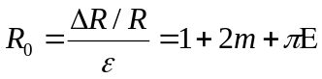

不同点：对金属来说，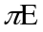很小，可忽略不计。对半导体而言，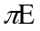比1+2u大得多，即半导体灵敏度要比金属大50-100倍。
- 会画电桥。各自的输出电压及电桥的灵敏度如何计算？什么是传感器？请画出传感器系统的组成框图。
解：
8.什么叫外光电效应？什么叫光电导效应？什么叫光生伏特效应？
解：外光电效应：光电材料在光照射下，电子逸出物体表面向外发射的现象
光电导效应：光照变化引起半导体材料电导变化的现象
光生伏特效应：光照使不均匀半导体或半导体与金属组合的不同部位之间产生电位差的现象。
- 什么是霍尔效应？一个霍尔元件在一定的电流控制下，其霍尔电动势与哪些因素有关？
解：置于磁场中的半导体薄片的电流方向与磁场方向不一致时(1分)，在半导体薄片上平行于电流和磁场方向(1分)的两个面之间产生电动势的现象.（1分）
E=KIB。K是霍尔元件的灵敏度系数。I是电流。B是与I和E均垂直方向上的磁感应强度。因此，霍尔电动势由B的大小及方向决定
10.一台采用等强度梁的电子秤，在梁的上下两面各贴有两篇灵敏度系数均为k=2的金属箔式应变片做成称重传感器。已知梁的L=100mm,b=11mm,h=3mm,梁的弹性模量E=2.1*10⁴N/mm²..将应变片接入直流四臂电路，供桥电压Usr=6V..试求：
- 称重传感器的灵敏度（V/Kg）？
- 当传感器的输出为68V时，物体的荷重为多少？
解：

5、如图为实验室常采用的冰浴法热电偶冷端温度补偿接线图，
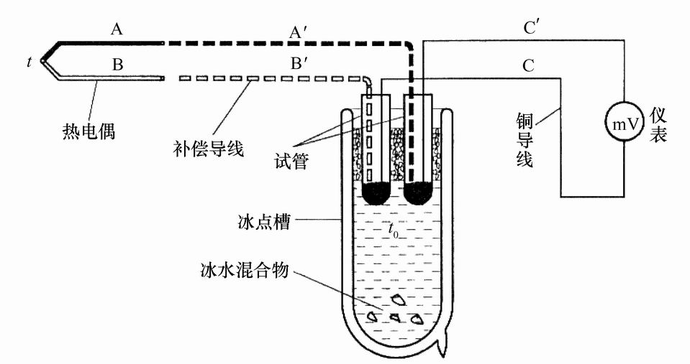
- 图中依据了热电偶两个基本定律，分别指出并简述其内容；（4分）
- 将冷端至于冰水槽的主要原因是什么？（2分）
- 对补偿导线有何要求？（2分）
答案：
- 中间导体定律：在热电偶回路中，只要接入的第三导体两端温度相同，则对回路的总的热电动势没有影响。中间温度定律：热电偶AB的热电势仅取决于热电偶的材料和两个结点的温度，而与温度沿热电极的分布以及热电极的参数和形状无关。
- 热电偶分度表以0摄氏度为基准；
- 与导体材料A、B有相同热电特性
（不同型号的热电偶所配用的补偿导线不同；连接补偿导线时要注意区分正负极，使其分别与热电偶的正负极一一对应；补偿导线连接端的工作温度不能超出（0~100℃），否则会给测量带来误差。）
﻿6、一个铁氧体环形磁芯，平均长度为12cm，横截面面积为1.5 cm2，平均相对磁导率为μr= 2000。求:
(1)均匀绕线500匝时的电感；
(2)匝数增加1倍时的电感。
解：当线圈绕在这种圆形的磁芯上时，电感的计算公式为
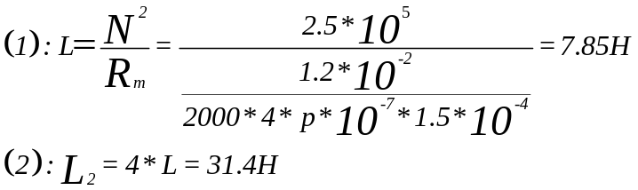

- 一电阻应变片的灵敏度系数k=2，阻值R=120。设工作时其应变为1000 ，问其电阻变化为多少？
解：因为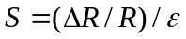,
所以，Ω
=0.24Ω
- 霍尔组件L*W*D=10*2*1(mm)³ ，沿L方向通以电流I=2mA，在垂直于LW方向加有均匀磁场B=0.1T,传感器的灵敏度系数K_{H}=20V/A*T。试求其输出霍尔电势及载流子浓度。
解：输出的霍尔电势为： U_{H}=K_{H}BI=20*2*10⁻³*0.1mV=4mV
由 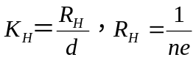
可得载流子浓度为： n=1/(K_{H*}ed)=1/(20*1.6*10⁻¹⁹*1*10⁻³)m³=3.125m³

33．图1所示为一直流应变电桥。U_{i}=5V，R₁=R₂=R₃=R₄=120Ω，试求：如果R₁、R₂感受应变极性相反，且|△R₁|=|△R₂|=1.2Ω，电桥的输出电压U₀为多少？

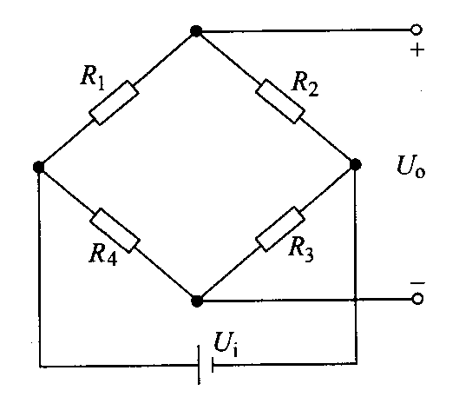

解：或者 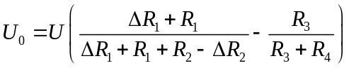=0.02V









图1
34.下表为某热电偶的分度表，测量电路如图2所示，数字电压表的读数为4.10mV，热电偶与
电压表用补偿导线连接，计算被测温度Tx是多少。
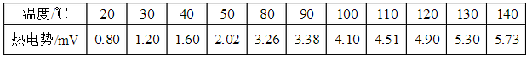
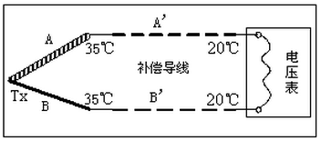
解：E(Tx,20℃)=4.10mV
E(Tx,0℃)=E(Tx,20℃)+E(20℃,0℃)
=4.10+0.80mV=4.90mV
因为E(120℃,0℃)=4.90mV
所以Tx=120℃

图2
- 已知某霍尔传感器的激励电流I=3A，磁场的磁感应强度B=5×10-3T，导体薄片的厚度d=2mm，霍尔常数RH＝0.5，试求薄片导体产生的霍尔电势UH的大小。
解：由霍尔效应原理实验知，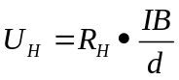 (3分)
将已知数据代入上式得，
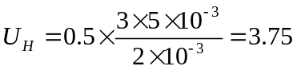 （V） (3分)
36.有一个以空气为介质的变面积型平板电容式传感器，如下图所示，其中a=8mm，b=12mm，两极板间的距离为d=1mm。当动极板在原始位置向左平移了5mm后，求传感器电容量的变化△C及电容相对变化量△C/C₀。（空气的相对介电常数ε_{r}=1F/m，真空的介电常数ε₀=8.854×10⁻¹ ²F/m）

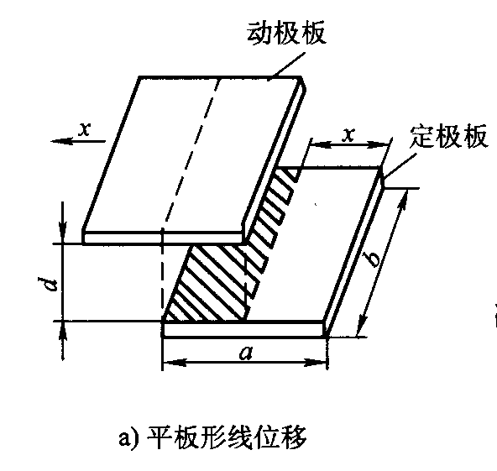

解：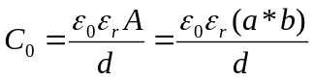

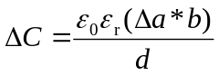

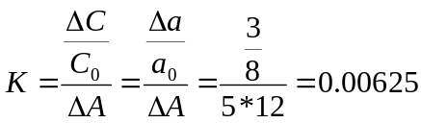
预 测 题
- 光电器工作原理主要基于（外光电效应）、（光电导效应）、（光生伏特效应）。
1必须由两种不同的材料才能构成热电偶；当电极热电偶两结点温度相同时，回路中总电势等于零。
16．△压电式传感器是否具有体积小、结构简单等优点，适合于静态量的测量？（69）判断
17．△互感差动变压器式传感器是由两个相互对称的次级线圈组成的？（41）判断

